Wegweisender Schritt für den hessischen Volleyball –
Landesverband und Erstligist schließen Kooperationsvertrag

(CF / Wiesbaden / 28.04.2021) Der Hessische Volleyballverband (HVV) und der VC Wiesbaden (VCW) arbeiten künftig enger zusammen, um sich gemeinsam zukunftsfähiger für den Volleyballsport in Hessen aufzustellen, und damit Herausforderungen wie beispielweise Mitgliederrückgänge aktiv anzugehen.
Hand in Hand arbeiten heißt es nunmehr aber nicht nur in Themen der Nachwuchsgewinnung, sondern auch in der leistungssportlichen Nachwuchsförderung. Der HVV als Vertreter von 410 Vereinen in Hessen und der VC Wiesbaden, als einziger Frauen-Erstligist Hessens, schlossen im April 2021 einen umfangreichen Kooperationsvertrag.
In den letzten 20 Jahren hat der Deutsche Volleyballsport rund ein Fünftel seiner Mitglieder und 40% seiner Mannschaften verloren, sagen Statistiken des Deutschen Volleyball-Verbandes aus. Auch in den hessischen Vereinen sind ähnliche Tendenzen erkennbar.
Um diese Entwicklung zu stoppen und mittelfristig umzukehren, verabschiedeten die Landesverbände und die Volleyball Bundesliga gemeinsam mit dem Deutschen Volleyball-Verband 2019 ein 129-seitiges Nachwuchskonzept, in dem Verantwortlichkeiten, konkrete Maßnahmen und Ziele festgeschrieben sind. Eine derart geschlossene Kooperation, die in allen Bundesländern vereinbart werden soll, stellt einen ersten wichtigen Schritt in der Umsetzung des Konzeptes dar.
Inhaltlich wird die Zusammenarbeit beispielsweise Maßnahmen zur Nachwuchsgewinnung umfassen, die der hessische Erst- und Zweitligist aus Wiesbaden, mit seiner Leuchtturm-Wirkung für den Volleyballsport unterstützt. Hiermit werden Vereinen in ganz Hessen beispielsweise durch Verlosungen Heimspielbesuche in Wiesbaden ermöglicht, um die jungen sportbegeisterten Mitglieder noch mehr an ihren Sport zu binden und ihnen ihre Idole in der Volleyball Bundesliga näher zu bringen. Aber auch die gemeinsame leistungssportliche Nachwuchsförderung wird in der vereinbarten Kooperation mehr in den Fokus rücken. So sollen beispielsweise durch Unterstützung im Bereich der Talentsichtung, oder auch der gemeinsamen Trainerqualifizierung in der Volleyballregion Wiesbaden Mehrwerte geschaffen werden, um künftig weiterhin auf hohem Niveau junge talentierte Spieler/innen weiterzuentwickeln, und sie in Richtung Landes- und Bundeskader zu qualifizieren.
HVV-Präsident Thomas Petigk, zugleich auch Vizepräsident des Deutschen Volleyball-Verbandes ist sehr stolz, dass sein Verband mit zu den ersten Verbänden zählt, der mit einem seiner Bundesligisten diesen Meilenstein erreicht. „Wiesbaden ist seit Jahrzehnten ein enorm wichtiger Pfeiler in der leistungsorientierten Nachwuchsarbeit in Hessen und strahlt schon jetzt in die ganze Region aus. Mit dem abgeschlossenen Kooperationsvertrag wird nochmals der Wille bekräftigt, gemeinsam weiter in die Zukunft voran zu schreiten.“, stellt Petigk die Bedeutung dieser Kooperation heraus.
Auch VCW-Vorsitzender Detlev Bendel ist zuversichtlich, dass die Zusammenarbeit nicht nur den Volleyballstandort in Wiesbaden eine Weiterentwicklung bringen wird. „Als VCW freuen wir uns, dass wir mit unseren beiden Bundesliga-Mannschaften dazu beitragen können, die Faszination unseres Sports nach außen tragen zu können.“, so Bendel.
Übergeordnete Ziele der Nachwuchskonzeption im Volleyball sind neben der Mitglieder- und Nachwuchsgewinnung, auch die abgestimmte Nachwuchsleistungssportförderung sowie die Vereins- und Strukturentwicklung innerhalb der jeweiligen Landesverbände.
„Mit besonderen Maßnahmen, wie einer Road-Tour unseres Erstligateams, möchten wir mittelfristig Trainingsspiele und -einheiten in ganz Hessen realisieren, um dem weiblichen Volleyball gerade in der Breite zu präsentieren und mit seiner Emotionalität, Dynamik und Internationalität hervorzuheben.“, umreißt Christopher Fetting, Geschäftsführer beim VC Wiesbaden, weitere Inhalte des Kooperationsvertrages. „Unser Merkmal als deutsche Teamsportart Nr. 1 werden wir gemeinsam nach ganz Hessen hinaustragen, um den Volleyballvereinen Vorteile in der Nachwuchsgewinnung bieten zu können.“, schaut Fetting motiviert in die Zukunft.
Für den Standort Wiesbaden, aktuell ein Landesleistungszentrum Volleyball weiblich, bedeutet dies die Weiterentwicklung zum DVV-Stützpunkt. Mit diesem Prädikat verbindet der Deutsche Volleyball-Verband neben Vorgaben zur Trainingshäufigkeit, auch Anforderungen an die sportmedizinische Betreuung, die Unterbringung der Athleten und Athletinnen, aber auch Zusatzangebote im Rahmen der begleitenden schulischen Unterstützung. Diese Vielzahl angestrebter professioneller Rahmenbedingungen wird es möglich machen, vor Ort Spielerinnen für den deutschen Nachwuchsnationalkader auszubilden.

Über den Hessischen Volleyballverband
Der Hessische Volleyballverband e.V. (HVV) ist der Dachverband des hessischen Volleyballsports für Hallen- und Beach-Volleyball. Er vertritt rund 410 Mitgliedsvereine und ist damit der elftgrößte hessische Sportfachverband (von 60). In der Spielzeit 2019/2020 haben ca. 1100 Erwachsenen- und Jugendmannschaften (135 Männer-, 226 Frauen- und ca. 700 Jugendmannschaften m/w) am Wettkampfbetrieb in den hessischen Ligen teilgenommen. Darüber hinaus spielten 13 hessische Teams in den Regionalligen Männer und Frauen, acht Mannschaften sind zwischen 3. Liga und 1. Volleyball Bundesliga aktiv. Dazu hat der HVV derzeit rund 2.500 aktive Schiedsrichter für Halle und Beach-Volleyball.
Die größten sportlichen Erfolge im hessischen Volleyball der letzten Jahre sind der Pokalsieg der United Volleys Frankfurt (in der 1. Volleyball Bundesliga Männer) im Jahr 2021 und Vizepokalsiege in den Jahren 2018 und 2013 des VC Wiesbaden (in der 1. Volleyball Bundesliga Frauen). Im Jugendbereich konnten die hessischen Landesauswahlen bei Bundespokalen regelmäßig Platzierungen unter den ersten Sechs erreichen, zuletzt gewannen die Jungen im Bundespokal 2019 die Silbermedaille, die Mädchen beim Bundespokal Süd 2019 die Goldmedaille.
Der HVV arbeitet als gemeinnütziger Verein im Non Profit-Bereich und ist als Vertreter seiner rund 25.000 aktiven Volleyballsportler Mitglied beim Landessportbund Hessen sowie im Deutschen Volleyballverband e.V.

Über den VC Wiesbaden
Der 1. Volleyball-Club Wiesbaden e.V. wurde 1977 gegründet und ist spezialisiert auf Frauen- und Mädchenvolleyball. Die professionelle Damen-Mannschaft ist seit 2004 ohne Unterbrechung in der
1. Volleyball-Bundesliga vertreten und spielt ihre Heimspiele in der Sporthalle am Platz der Deutschen Einheit, im Herzen der hessischen Landeshauptstadt. Die bislang größten sportlichen Erfolge des VC Wiesbaden sind der Einzug in das DVV-Pokalfinale in der Saison 2012/2013 und 2017/2018 sowie die Deutsche Vizemeisterschaft in der Saison 2009/2010. Auch die erfolgreiche Nachwuchsarbeit ist Teil des VCW. Aktuell bestehen über 30 Nachwuchs-Teams, die in den vergangenen Jahren zahlreiche Titel bei überregionalen Volleyball-Meisterschaften sowie im Beachvolleyball erkämpften. Als Auszeichnung dafür erhielt der VC Wiesbaden im Jahr 2016 das „Grüne Band“ des Deutschen Olympischen Sportbundes (DOSB).
Der VC Wiesbaden ist Lizenzgeber der unabhängigen VC Wiesbaden Spielbetriebs GmbH, die die Erstliga-Mannschaft stellt. Der Verein ist zudem Mitglied der Volleyball Bundesliga (www.volleyball-bundesliga.de) sowie des Hessischen Volleyballverbands (www.hessen-volley.de).

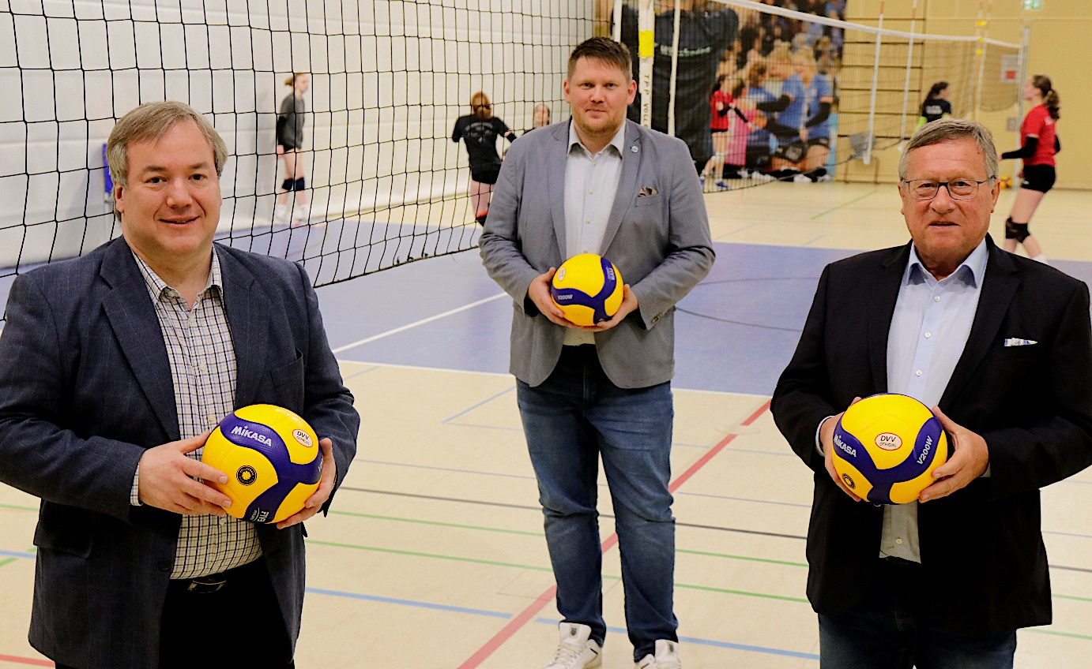
HVV-Präsident Thomas Petigk (li.) besiegelte gemeinsam mit VCW-Vorsitzenden Detlev Bendel (re.) und VCW-Geschäftsführer Christopher Fetting die Kooperation im Sinne des hessischen Volleyballs.
Foto: Peter Busch / VCW

